
ГАУСО СО «КЦСОН города Каменска-Уральского»
Школа пожилого возраста
По направлению: «Компьютерная грамотность»
Тема:«Компьютер, внешние устройства для ввода и вывода информации. Основные программы для работы на ПК.»
Руководитель: Специалист по социальной работе Апанасенкова В.В.

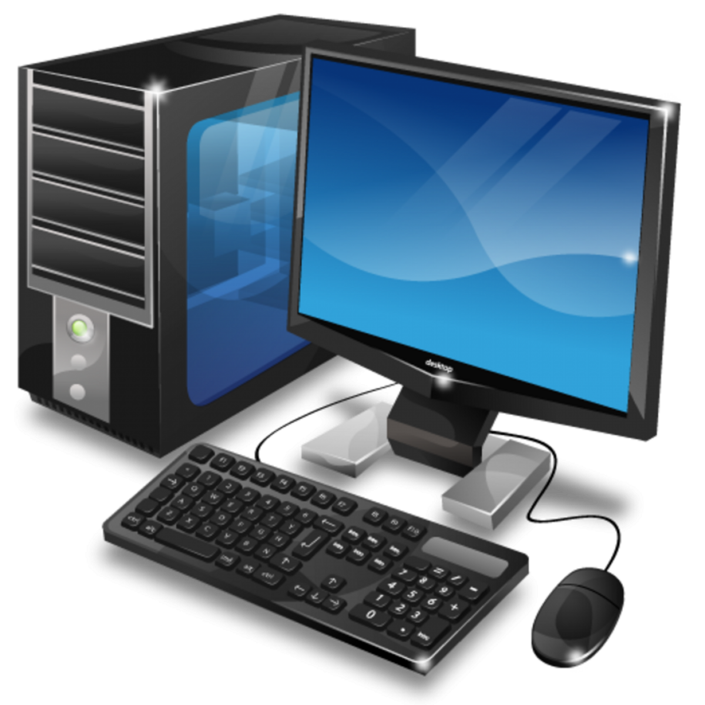


- Компьютер: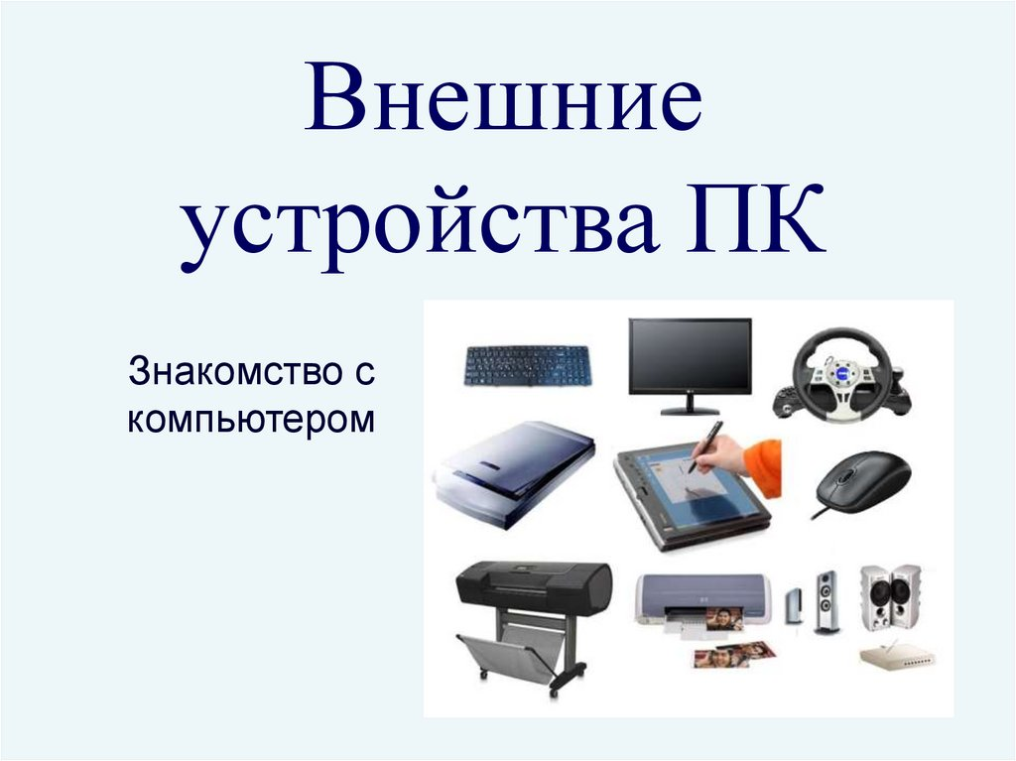

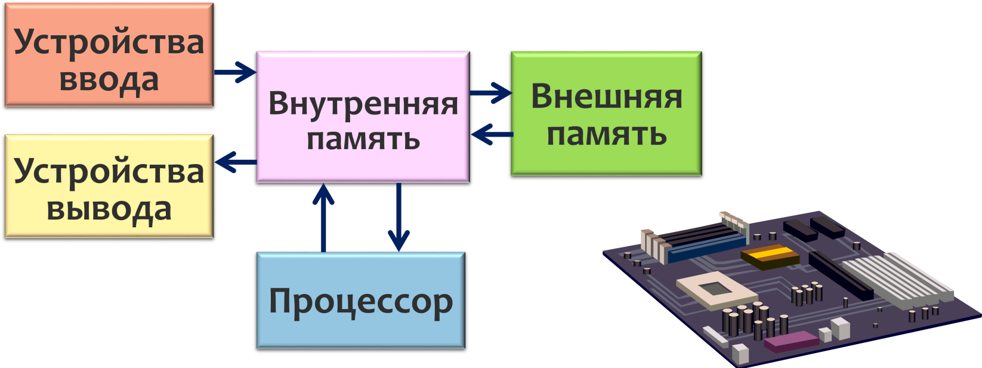

Процессор – главная микросхема компьютера, которая отвечает за обработку информации и управление другими устройствами компьютера.

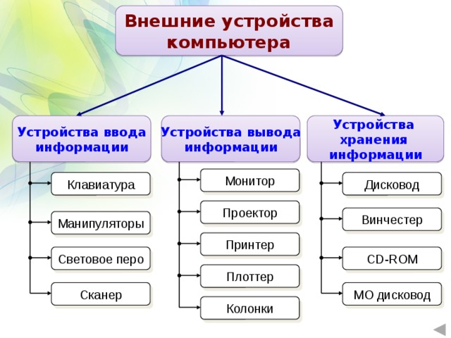



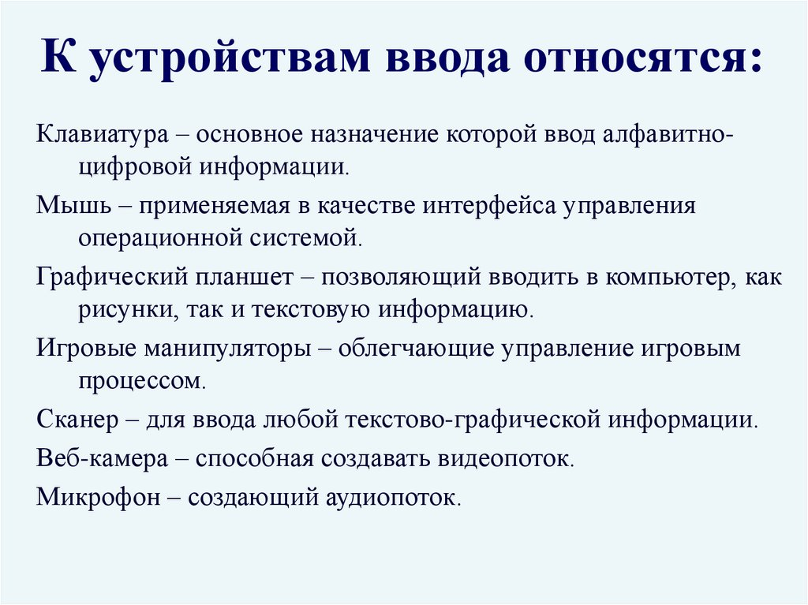

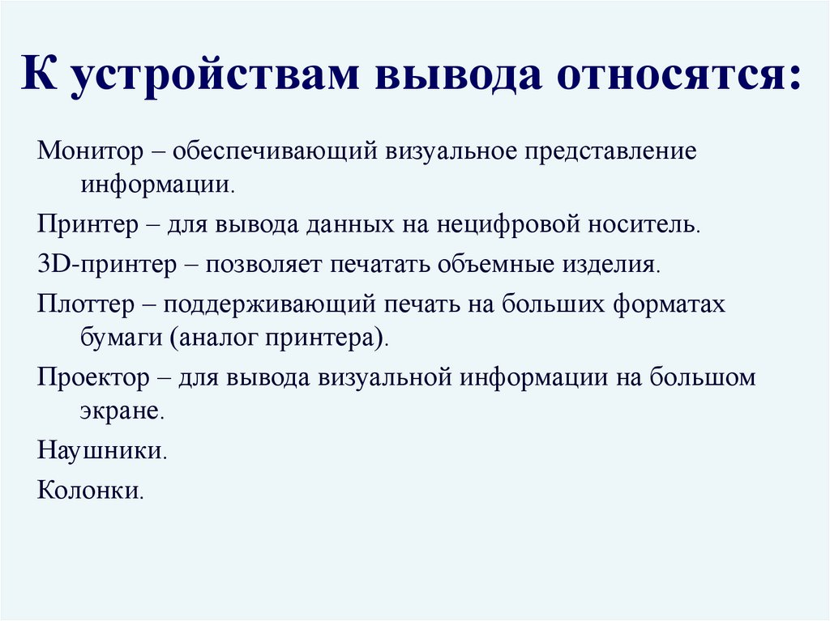

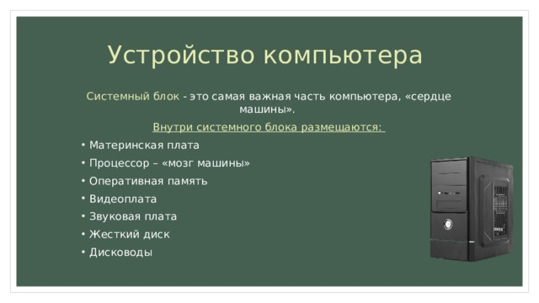


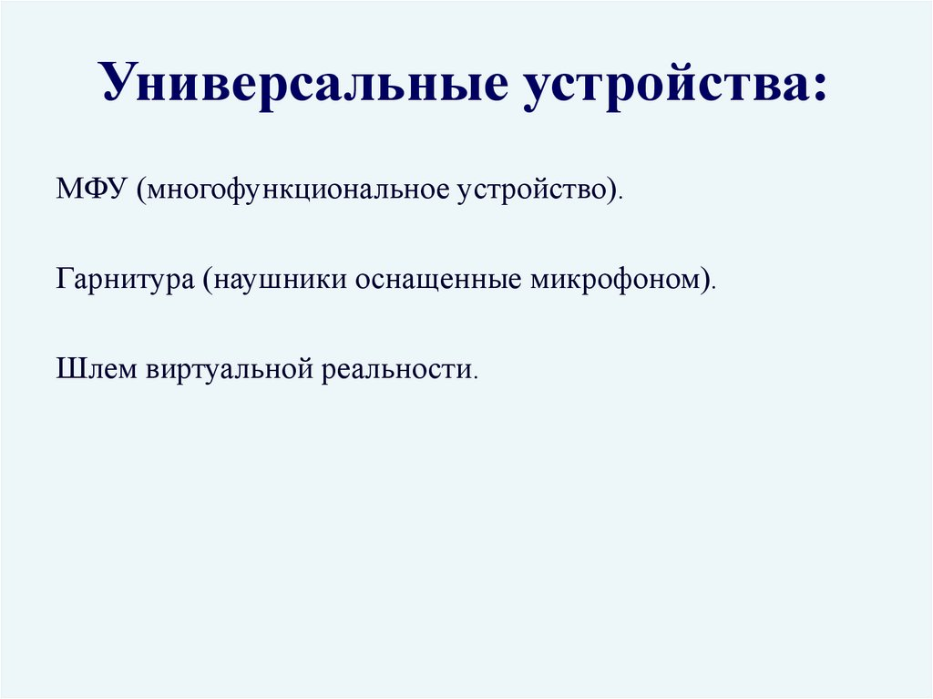



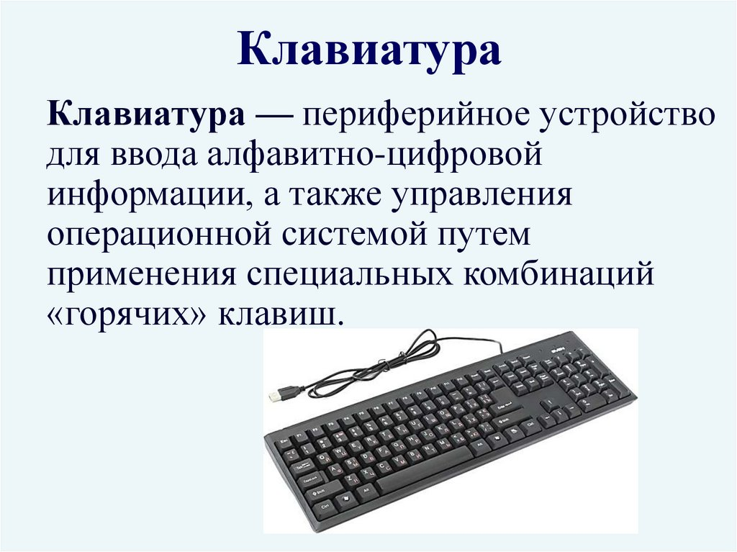

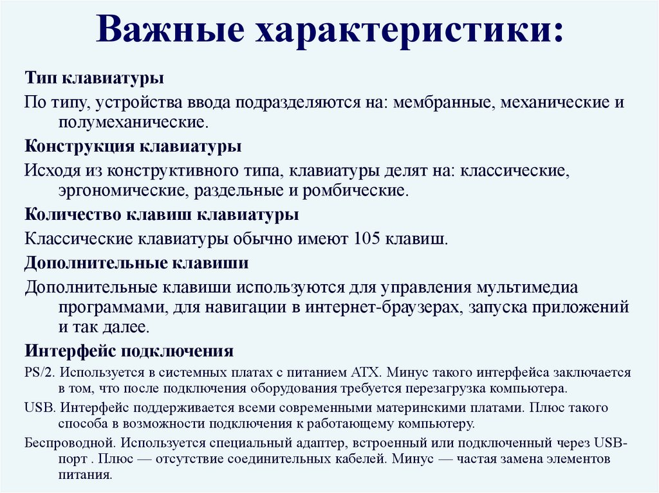

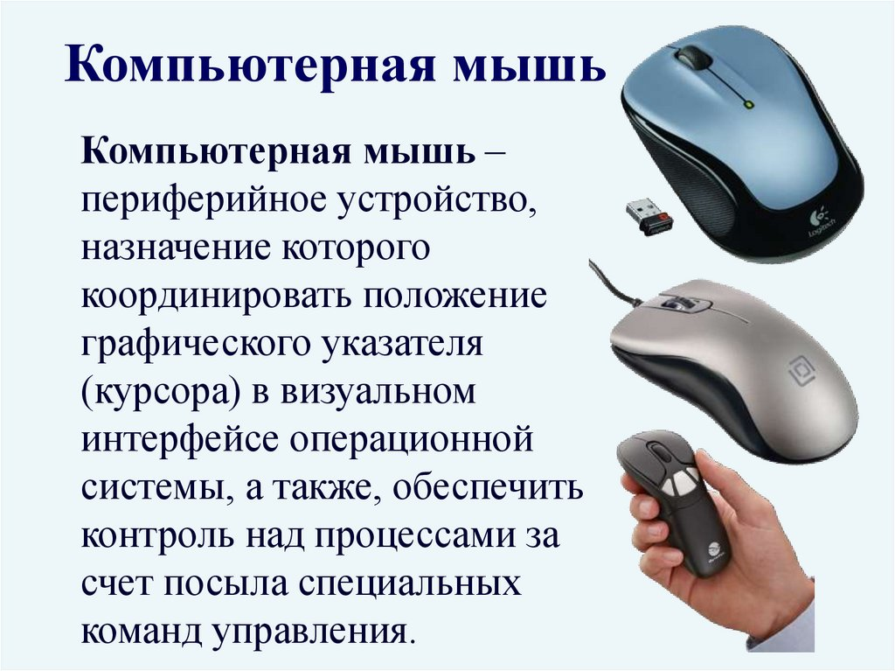

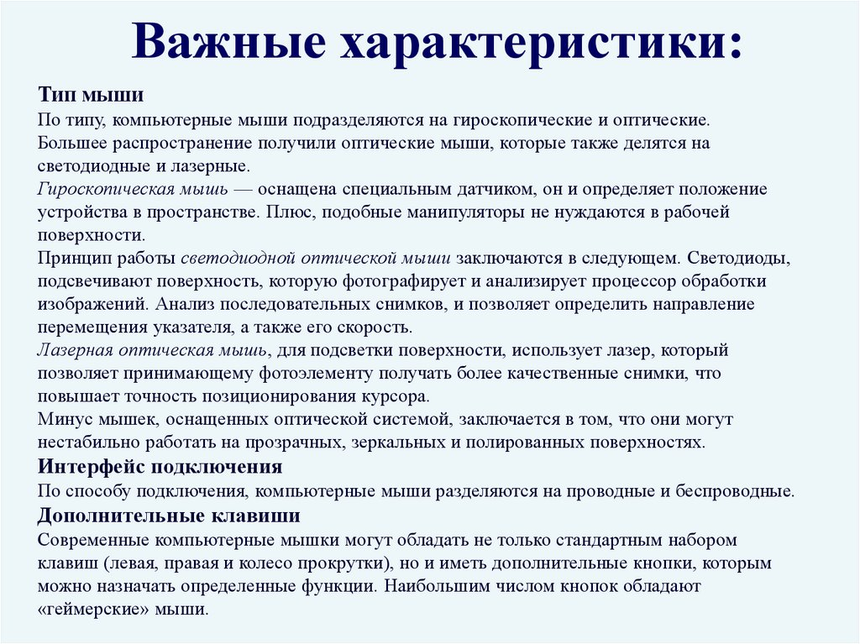

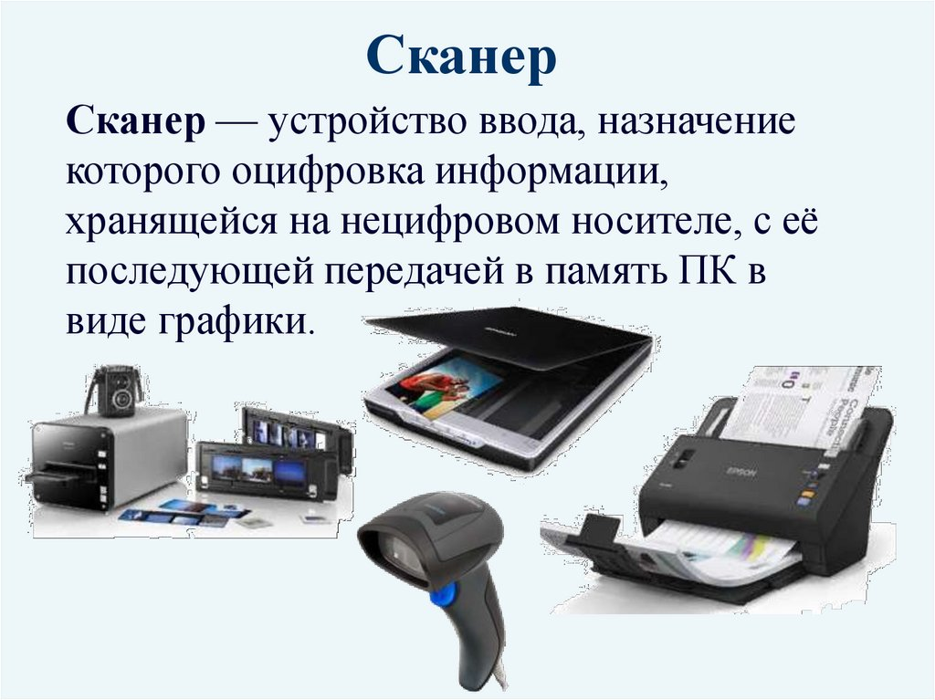

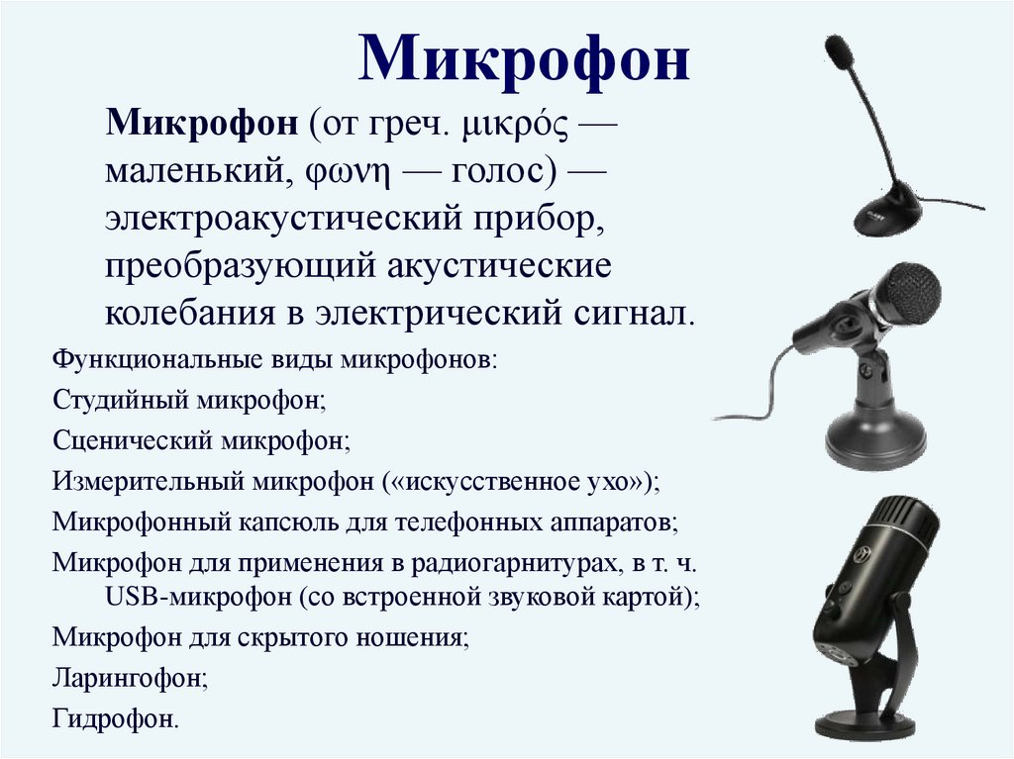

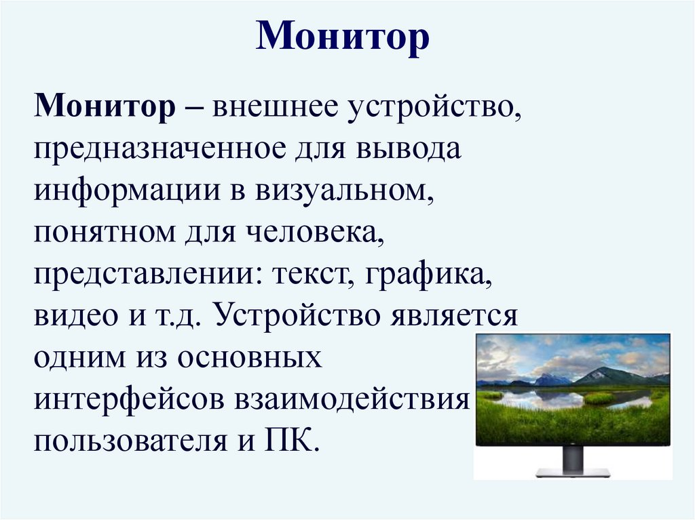

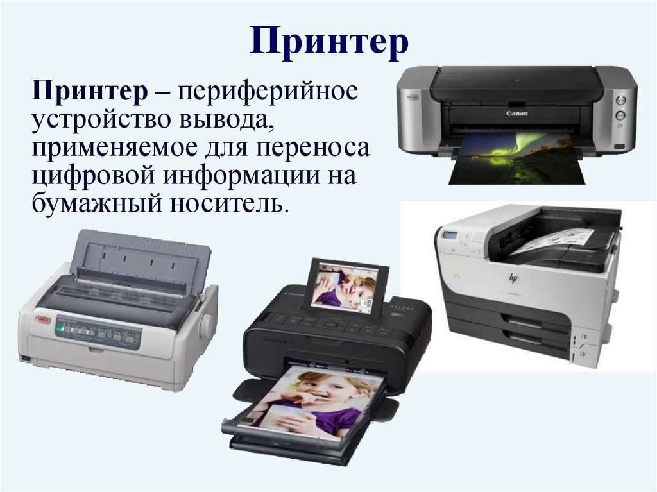

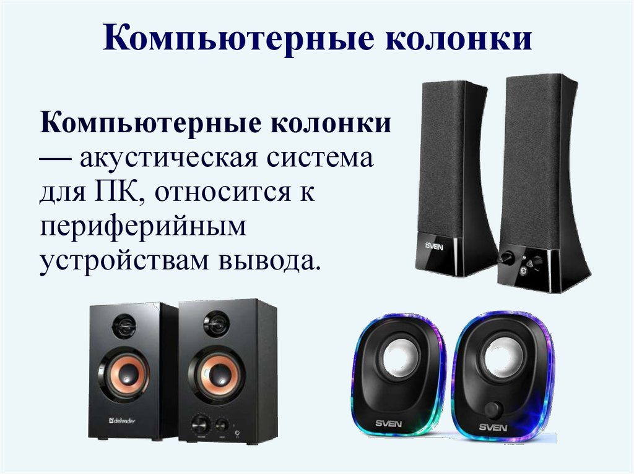

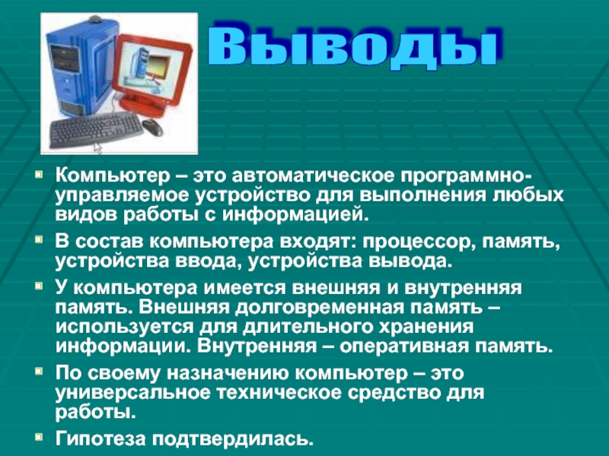

Источники:

https://yandex.ru/images/search?from=tabbar&img_url=https%3A%2F%2Fimages.squarespace-cdn.com%2Fcontent%2Fv1%2F54412118e4b03de3b6796773%2F1533807965665-4U4DGL65ZJIOLM6G1NWI%2F5326405_xlarge.jpg&lr=217181&pos=0&rpt=simage&text=Храм%20Василия%20Блаженного%20(Покровский%20собор)%3A

https://yandex.ru/search/?text=александровский+сад&lr=139142&query_source=voice

https://yandex.ru/images/search?img_url=https%3A%2F%2Fold.marfamaria.ru%2Fupload%2Fiblock%2F3af%2Fquestivity_staryi_arbat_photo1.jpeg&lr=139142&pos=0&rpt=simage&source=serp&text=старый%20арбат%20москва

